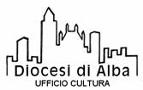
Associazione di volontariato
il campo

Dove va il cattolicesimo?
Dove va la religione?
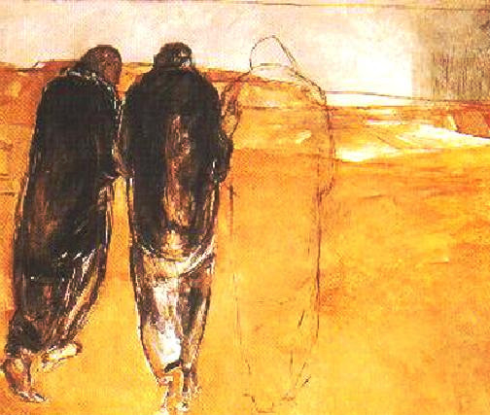

19 febbraio: SEGNO DI CONTRADDIZIONE: Pro e contro
Papa FRANCESCO
con ERMIS SEGATTI (Facoltà Teologica Torino)

7 marzo: CHIESA IN USCITA. Il ‘Cattolicesimo del futuro’
secondo Papa FRANCESCO
con BRUNETTO SALVARANI (Fac.Teol.Bologna e Venezia)

18 marzo DOVE VA LA RELIGIONE? La quarta Secolarizzazione
con LUIGI BERZANO (Univ. di Torino)

Sala Incontri Palazzo BANCA d’ALBA, Via Cavour 4, Alba
ORE 20.45

